Resolución del Pleno del Instituto de Transparencia, Acceso a la Información Pública y Protección de Datos Personales del Estado de México y Municipios, con domicilio en Metepec, Estado de México, de fecha dieciséis de diciembre de dos mil veinte.
VISTOS los expedientes formados con motivo de los recursos de revisión 05047/INFOEM/IP/RR/2020 y 05048/INFOEM/IP/RR/2020 acumulados, promovidos por XXXXXX XXXXX, en lo sucesivo LA RECURRENTE, en contra de las respuestas emitidas por el Ayuntamiento de Ayapango, en lo sucesivo EL SUJETO OBLIGADO, se procede a dictar la presente resolución con base en lo siguiente:
RESULTANDO
- En fechas siete y ocho de octubre de dos mil veinte, LA RECURRENTE presentó a través del Sistema de Acceso a la Información Mexiquense, en lo subsecuente EL SAIMEX ante EL SUJETO OBLIGADO, las solicitudes de acceso a la información pública, a las que se les asignó el número 00074/AYAPANGO/IP/2020 y 00073/AYAPANGO/IP/2020, mediante las cuales requirió por dicha vía:
00074/AYAPANGO/IP/2020:
“SOLICITO COPIA SIMPLE DE LA NOMINA COMPLETA DE LA SEGUNDA QUINCENA DE SEPTIEMBRE DEL 2020 Y LA PRIMER QUINCENA DE MAYO DEL 2020 DE LOS SERVIDORES PUBLICOS, SIN OMITIR ALGUNO.” (Sic)

00073/AYAPANGO/IP/2020:
“solicito en copia simple la nomina completa de los servidores públicos que integran el ayuntamiento de ayapango, sin omitir ningún servidor publico” (Sic)

MODALIDAD DE ENTREGA: Vía SAIMEX
- De las constancias que obran en los expedientes electrónicos del SAIMEX, en fecha veintitrés de octubre de dos mil veinte, EL SUJETO OBLIGADO dio respuesta a las solicitudes de acceso a la información pública requeridas por LA RECURRENTE, en los siguientes términos:
00074/AYAPANGO/IP/2020:
“Ayapango, México a 23 de Octubre de 2020
Folio de la solicitud: 00074/AYAPANGO/IP/2020

BUEN DIA. LE ENVIO LA RESPUETA A LA SOLICITUD ENVIADA A TRAVES DE ESTE PORTAL. QUEDO DE USTED PARA CUALQUIER DUDA, COMENTARIO U ACLARACION ATTE: UNIDAD DE INFORMACION DEL MUNICIPIO DE AYAPANGO

ATENTAMENTE
ING. CLAUDIA ABIGAIL PÉREZ RODRÍGUEZ” (Sic)
Advirtiendo de dicha respuesta, que EL SUJETO OBLIGADO acompañó el archivo electrónico denominado INFORMACION23.pdf, el cual contiene:


00073/AYAPANGO/IP/2020:
“Ayapango, México a 23 de Octubre de 2020
Folio de la solicitud: 00073/AYAPANGO/IP/2020
BUEN DIA. LE ENVIO LA RESPUESTA A LA SOLICITUD ENVIADA A TRAVES DE ESTE PORTAL. QUEDO DE USTED PARA CUALQUIER DUDA, COMENTARIO U SUGERENCIA. ATTE: UNIDAD DE INFORMACION DEL MUNICIPIO DE AYAPANGO
ATENTAMENTE
ING. CLAUDIA ABIGAIL PÉREZ RODRÍGUEZ” (Sic)
Advirtiendo de dicha respuesta, que EL SUJETO OBLIGADO acompaño el archivo electrónico denominado INFORMACION OF.00073.pdf, el cual contiene:

- Inconforme con las respuesta del SUJETO OBLIGADO, en fecha veintiocho de octubre de dos mil veinte, LA RECURRENTE, a través del SAIMEX, interpuso los recursos de revisión objeto del presente estudio, a los que se les asignó el número 05047/INFOEM/IP/RR/2020 y 05048/INFOEM/IP/RR/2020, en los que señaló como acto impugnado, lo siguiente:
05047/INFOEM/IP/RR/2020:
“No se me entrego la información solicitada completa. Ya que en el portal de Ipomex la información cargada esta incompleta en cuanto a sueldos. Solamente están unos cuantos servidores públicos y no están cargados todos los trimestres. Por este acto me impongo ante la información entregada incompleta." (Sic)
Asimismo, LA RECURRENTE indicó como razones o motivos de inconformidad:
“La información en el portal es insuficiente. No están cargados todos los trimestres ni todos los servidores públicos que conforman el ayuntamiento” (Sic)
05048/INFOEM/IP/RR/2020:
“La información brindada es incompleta ya que no están cargados todos los servidores públicos en el portal de Ipomex. Por tal motivo presento inconformidad en el acto presente" (Sic)
Asimismo, LA RECURRENTE indicó como razones o motivos de inconformidad:
“La información brindada es incompleta no está cargada la información completa en el portal. Ni los trimestres completos. Falta personal adscrito muestre nómina en el portal. Dos años de administración y es muy incompleta la fracción de remuneraciones. Suponiendose que es información pública” (Sic)
- En fecha veintiocho de octubre de dos mil veinte, los recursos de que se trata se enviaron electrónicamente al Instituto de Transparencia, Acceso a la Información Pública y Protección de Datos Personales del Estado de México y Municipios y con fundamento en el artículo 185, fracción I de la Ley de Transparencia y Acceso a la Información Pública del Estado de México y Municipios, turnándose, a través del SAIMEX, el recurso de revisión 05047/INFOEM/IP/RR/2020 a la Comisionada EVA ABAID YAPUR y el 05048/INFOEM/IP/RR/2020 al Comisionado JOSÉ GUADALUPE LUNA HERNÁNDEZ a efecto de decretar su admisión o desechamiento.
- En fecha cuatro de noviembre de dos mil veinte, atento a lo dispuesto en el artículo 185, fracciones I, II y IV, de la Ley de Transparencia y Acceso a la Información Pública del Estado de México y Municipios, se acordó la admisión a trámite de los referidos recursos de revisión, así como la integración de los expedientes respectivos, mismos que se pusieron a disposición de las partes, para que, de considerarlo conveniente, en el plazo máximo de siete días hábiles, LA RECURRENTE realizara manifestaciones, alegatos y ofreciera las pruebas que a su derecho conviniera y, en el caso del SUJETO OBLIGADO, para que exhibiera los Informes Justificados correspondientes.
- De las constancias que obran en el SAIMEX, se advierte que LA RECURRENTE no realizó manifestaciones y alegatos, ni ofreció los medios de prueba que a su derecho conviniera. Por su parte, en fecha cuatro de noviembre de dos mil veinte, EL SUJETO OBLIGADO rindió los respectivos Informes Justificados, mismos que no fueron puestos a la vista del particular en razón de que el Sujeto Obligado no modifico sus respuestas, por lo tanto no se actualizo lo previsto en la fracción III del artículo 185 de la Ley de Transparencia y Acceso a la Información Pública del Estado de México y Municipios, como se desprende de las siguientes imágenes:
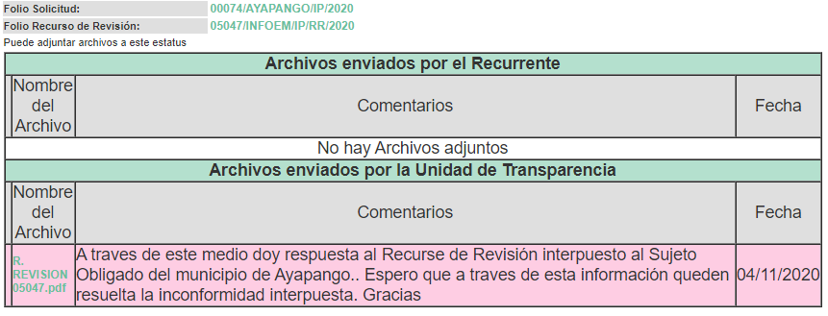
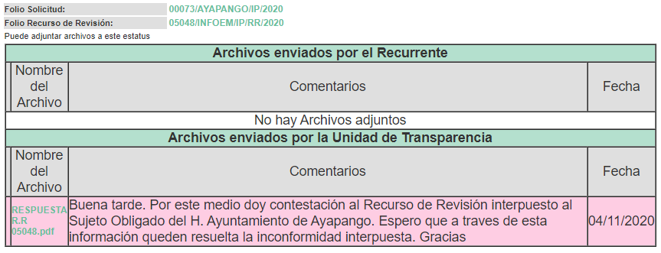
Advirtiendo de dicho informe que, EL SUJETO OBLIGADO anexó los archivos denominados R. REVISION 05047.pdf y RESPUESTA R.R 05048.pdf, mediante los que pretendió ratificar su respuesta razón por la que, no se puso a la vista de LA RECURRENTE, ya que no se actualizó lo previsto en la fracción III del artículo 185 de la Ley de Transparencia y Acceso a la Información Pública del Estado de México y Municipios, motivo por el cual se inserta su contenido en seguida:
R. REVISION 05047.pdf

RESPUESTA R.R 05048.pdf

- Por economía procesal y a fin de evitar la emisión de resoluciones contradictorias, el Pleno de este Instituto determinó la acumulación de los recursos de revisión 05047/INFOEM/IP/RR/2020 y 05048/INFOEM/IP/RR/2020, en la Vigésima Quinta Sesión Ordinaria del cinco de noviembre de dos mil veinte, turnándose a la Comisionada EVA ABAID YAPUR para que formulara y presentara el proyecto de resolución correspondiente, de conformidad con lo dispuesto en el artículo 18 del Código de Procedimientos Administrativos del Estado de México, de aplicación supletoria en términos del artículo 195 de la Ley de Transparencia y Acceso a la Información Pública del Estado de México y Municipios en vigor.
- Transcurrido el plazo señalado en el Resultando VII y, una vez analizado el estado procesal que guardan los expedientes, en fecha cuatro de diciembre de dos mil veinte, la Comisionada Ponente acordó el cierre de instrucción de los recursos de revisión 05047/INFOEM/IP/RR/2020 y 05048/INFOEM/IP/RR/2020; por lo que, se ordenó la remisión de los mismos a efecto de ser resueltos, de conformidad con lo establecido en el artículo 185 fracciones VI y VIII de la Ley de Transparencia y Acceso a la Información Pública del Estado de México y Municipios; y,
CONSIDERANDO
- Competencia. Este Instituto de Transparencia, Acceso a la Información Pública y Protección de Datos Personales del Estado de México y Municipios, es competente para conocer y resolver el presente recurso, conforme a lo dispuesto en el artículo 6, Apartado A, de la Constitución Política de los Estados Unidos Mexicanos; el artículo 5, párrafos vigésimo segundo, vigésimo tercero y vigésimo cuarto, fracciones IV y V, de la Constitución Política del Estado Libre y Soberano de México; los artículos 2, fracción II, 13, 29, 36, fracciones I y II, 176, 178, 179, 181, párrafo tercero y 185, de la Ley de Transparencia y Acceso a la Información Pública del Estado de México y Municipios, y los artículos 9, fracciones I y XXIV y 11 del Reglamento Interior del Instituto de Transparencia, Acceso a la Información Pública y Protección de Datos Personales del Estado de México y Municipios.
- Interés. Los recursos de revisión fueron interpuestos por parte legítima en atención a que fueron presentados por LA RECURRENTE, quien formuló las solicitudes de información pública número 00074/AYAPANGO/IP/2020 y 00073/AYAPANGO/IP/2020.
- Justificación de la Acumulación de los recursos. De las constancias que obran en los expedientes, se advierte que los recursos de revisión fueron presentados por la misma RECURRENTE ante el mismo SUJETO OBLIGADO, aunado a que resulta conveniente su trámite de forma unificada por economía procesal y a fin de evitar la emisión de resoluciones contradictorias; por lo que, fue procedente que se decretara su acumulación, de conformidad con lo dispuesto en el artículo 18 del Código de Procedimientos Administrativos del Estado de México, de aplicación supletoria en términos del ordinal 195 de la Ley de Transparencia y Acceso a la Información Pública del Estado de México y Municipios y los diversos los artículos 66 y 70 de los Lineamientos para el funcionamiento del Pleno y las Comisiones del Instituto de Transparencia, Acceso a la Información Pública y Protección de Datos Personales del Estado de México y Municipios.
De lo dispuesto en la normativa anterior, dicha acumulación procede cuando:
- El solicitante y la información referida sean las mismas;
- Las partes o los actos impugnados sean iguales;
- Cuando se trate del mismo solicitante, el mismo Sujeto Obligado, aunque se trate de solicitudes diversas; y,
- Resulte conveniente la resolución unificada de los asuntos.
Así, tal y como se mencionó anteriormente, los Recursos de Revisión que nos ocupan fueron interpuestos por la misma RECURRENTE ante el mismo SUJETO OBLIGADO; por lo que, resulta conveniente su resolución conjunta.
- Oportunidad. El recurso de revisión fue interpuesto dentro del plazo de quince días hábiles contados a partir del día siguiente al que LA RECURRENTE tuvo conocimiento de la respuesta impugnada, tal y como lo prevé el artículo 178 de la Ley de Transparencia y Acceso a la Información Pública del Estado de México y Municipios, que establece:
“Artículo 178. El solicitante podrá interponer, por sí mismo o a través de su representante, de manera directa o por medios electrónicos, recurso de revisión ante el Instituto o ante la Unidad de Transparencia que haya conocido de la solicitud dentro de los quince días hábiles, siguientes a la fecha de la notificación de la respuesta.
A falta de respuesta del sujeto obligado, dentro de los plazos establecidos en esta Ley, a una solicitud de acceso a la información pública, el recurso podrá ser interpuesto en cualquier momento, acompañado con el documento que pruebe la fecha en que presentó la solicitud.
En el caso de que se interponga ante la Unidad de Transparencia, ésta deberá remitir el recurso de revisión al Instituto a más tardar al día siguiente de haberlo recibido.”
En esa tesitura, atendiendo a que EL SUJETO OBLIGADO notificó las respuestas a las solicitudes de información pública el día veintitrés de octubre de dos mil veinte; así, el plazo de quince días hábiles que el artículo 178 de la Ley de la materia otorga a LA RECURRENTE para presentar los recursos de revisión, transcurrió del veintiséis de octubre al diecisiete de noviembre de dos mil veinte, sin contemplar en el cómputo los días veinticuatro, veinticinco y treinta uno de octubre, así como el uno, siete, ocho catorce y quince de noviembre de dos mil veinte, por corresponder a sábados y domingos, en términos del artículo 3, fracción X, de la Ley de Transparencia y Acceso a la Información Pública del Estado de México y Municipios; asimismo, los días dos y dieciséis de noviembre de dos mil veinte, por suspensión de labores de conformidad con el Calendario Oficial en Materia de Transparencia, Acceso a la Información Pública y Protección de Datos Personales del estado de México y Municipios, para el año dos mil veinte.
En ese tenor, se advierte si los recursos de revisión que nos ocupan, se interpusieron el veintiocho de octubre de dos mil veinte, éste se encuentra dentro de los márgenes temporales previstos en el citado precepto legal y, por tanto, se considera oportuno.
- Procedibilidad. Del análisis efectuado, se advierte que resulta procedente la interposición de los recursos y se concluye la acreditación plena de todos y cada uno de los elementos formales exigidos por el artículo 180 de la Ley de Transparencia y Acceso a la Información Pública del Estado de México y Municipios, en atención a que fue presentado mediante el formato visible en EL SAIMEX.
SEXTO. Estudio y resolución del asunto. Es así que, una vez determinada la vía sobre la que versaran los presentes recursos, y previa revisión de los expedientes electrónicos formados en el SAIMEX por motivo de las solicitudes de información y de los recursos a que dan origen, es conveniente analizar si las respuestas del SUJETO OBLIGADO cumplen con los requisitos y procedimientos del derecho de acceso a la información pública; por lo que, es conveniente recordar que LA RECURRENTE, requirió del SUJETO OBLIGADO, vía EL SAIMEX, de lo siguiente:
- Copia simple de la nómina completa de la segunda quincena de septiembre del 2020 y la primera quincena de mayo del 2020 de los servidores públicos, sin omitir alguno.
- Copia simple la nómina completa de los servidores públicos que integran el ayuntamiento de ayapango, sin omitir ningún servidor público.
En respuestas a las solicitudes de información pública, EL SUJETO OBLIGADO señaló que dicha información se encontraba publicada, actualizada y disponible para revisar en el momento que la particular así lo requiriera a través de la página electrónica IPOMEX (Información Pública de Oficio Mexiquense), asiendo entrega a su vez de la liga electrónica https://www.ipomex.org.mx/ipo3/lgt/indice/AYAPANGO/art_92_viii/2.web, señalando que la misma corresponde a las remuneraciones de todos los servidores públicos que integran el Ayuntamiento de Ayapango, cubriendo los periodos solicitados.
Inconforme con las respuestas otorgadas por EL SUJETO OBLIGADO, LA RECURRENTE interpuso el presente medio de impugnación; doliéndose de la información incompleta del Sujeto Obligado, manifestando a su vez que no se encuentran cargados todos los trimestres ni todos los servidores públicos que conforman el ayuntamiento.
De las constancias que obran en el SAIMEX, se advierte que EL SUJETO OBLIGADO, como Informes Justificados remitió los archivos electrónicos denominados R. REVISION 05047.pdf y RESPUESTA R.R 05048.pdf, mismos en los que ratificó sus respuestas iniciales.
Hechas las precisiones anteriores, esta Ponencia Resolutora considera pertinente señalar que se obvia la competencia del SUJETO OBLIGADO para generar, administrar o poseer la información solicitada, dado que éste ha asumido la misma, en razón de que a través de su respuesta refirió una liga electrónica en que podría encontrase la información solicitada; razón por la cual, al haberse pronunciado EL SUJETO OBLIGADO al respecto, es que acepta poseer y administrar dicha información, en ejercicio de sus funciones de derecho público, motivo por el cual se actualiza el supuesto jurídico, previsto en el artículo 12 de la Ley de Transparencia y Acceso a la Información Pública del Estado de México y Municipios.
Por lo que, el estudio de la naturaleza jurídica de la información pública solicitada, tiene por objeto determinar si ésta la genera, posee o administra EL SUJETO OBLIGADO; sin embargo, en aquellos casos en que éste la asume, implica que cuenta con la misma; por consiguiente, a nada practico nos conduciría su estudio, ya que se insiste la información pública solicitada, fue asumida por EL SUJETO OBLIGADO.
Dicho lo anterior, conviene señalar que, del análisis realizado a las solicitudes de información y a las respuestas otorgadas por EL SUJETO OBLIGADO aunado a las razones o motivos de inconformidad expuestos por la hoy RECURRENTE, personal de esta Ponencia Resolutora tuvo a bien inspeccionar la liga electrónica referida, con la finalidad de determinar si efectivamente el direccionamiento al portal IPOMEX no contiene la información total que fue requerida, encontrando lo siguiente:
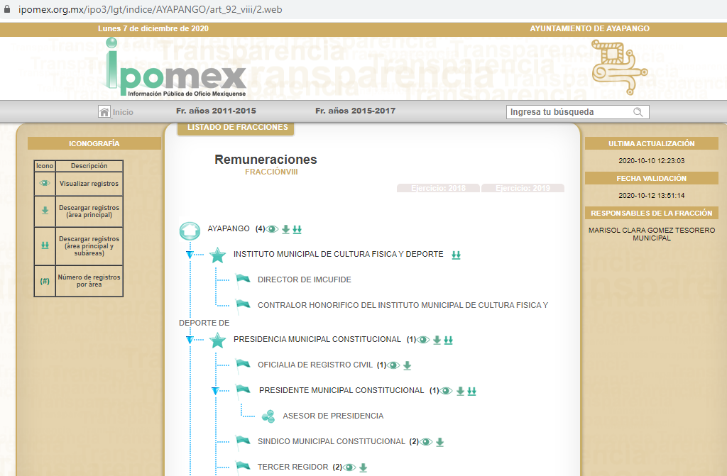
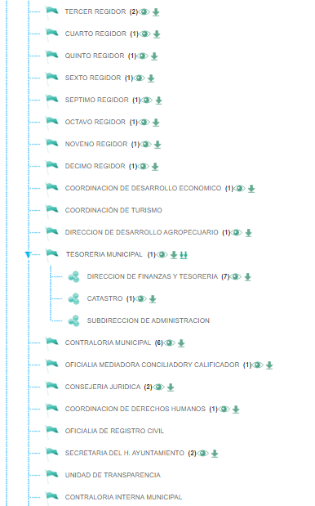
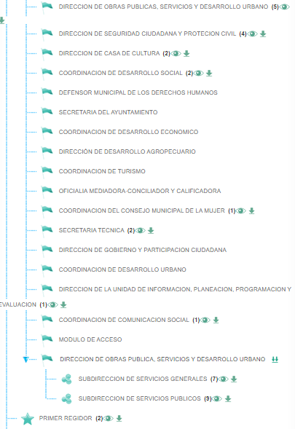
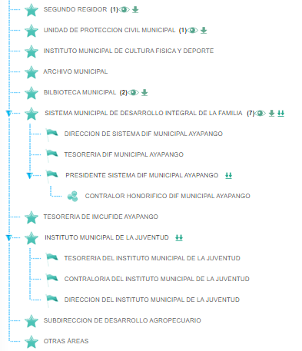
De la inserción anterior, tenemos que en dicho apartado se advierte la existencia de las remuneraciones obtenidas de 88 servidores públicos adscritos al Ayuntamiento de Ayapango en diversas temporalidades; sin embargo, de la misma página del Portal de Información Pública de Oficio Mexiquense se puede observar que del Directorio de todos los servidores públicos contemplado en el artículo 92, fracción VII tiene registrados para el año dos mil veinte, 166 servidores públicos, tal y como se puede observar de la imagen siguiente: 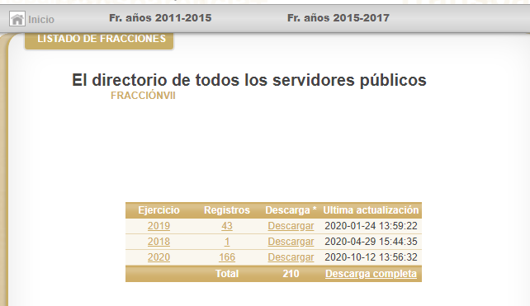
De lo anterior, se puede advertir que si bien EL SUJETO OBLIGADO señaló que la información solicitada se encontraba en determinada liga electrónica, lo cierto es que, esta Ponencia Resolutora advierte que dichas respuestas, no satisfizo en su totalidad el derecho de acceso a la información ejercido por la particular, pues como se puede observar de las imágenes insertas con anterioridad únicamente hizo entrega de 88 registros de remuneraciones, todas correspondientes al año 2020 pero de diferentes meses, razón por la cual ésta no colma en su totalidad el derecho de acceso a la información ejercido por la particular, toda vez que si bien de la multicitada liga electrónica se pueden apreciar las diversas remuneraciones de algunos servidores públicos, lo cierto es que el particular requirió la nómina completa de todos los servidores públicos adscritos al Ayuntamiento, correspondientes de la primer quincena de mayo y la segunda quincena de septiembre de dos mil veinte; aunado a que implica la búsqueda y localización dentro de dicho portal; pues no se precisó los pasos a seguir para la plena identificación de la información.
Es por ello que, es pertinente precisar que en nuestra legislación no existe como tal una definición de “nómina”; sin embargo, el “Glosario de Términos Usuales de Finanzas Públicas” del Centro de Estudios de las Finanzas Públicas de la Cámara de Diputados del H. Congreso de la Unión, el “Glosario de Términos Administrativos”, emitido por el Instituto Nacional de Administración Pública, A.C. y el “Glosario de Términos para el Proceso de Planeación, Programación, Presupuestación y Evaluación en la Administración Pública”, elaborado por el Grupo de Trabajo de Sistemas de Información Financiera, Contable y Presupuestal de la Comisión Permanente de Funcionarios Fiscales del Instituto para el Desarrollo Técnico de las Haciendas Públicas (INDETEC) señalan la siguiente definición de la palabra nómina:
“NÓMINA Listado general de los trabajadores de una institución, en el cual se asientan las percepciones brutas, deducciones y alcance neto de las mismas; la nómina es utilizada para efectuar los pagos periódicos (semanales, quincenales o mensuales) a los trabajadores por concepto de sueldos y salarios.”
Como ya se apuntó, si bien es cierto nuestra legislación no establece la definición de “nómina”, este término es mencionado en diferentes ordenamientos legales; así el artículo 804 fracción II de la Ley Federal de Trabajo, señalan:
“Artículo 804.- El patrón tiene obligación de conservar y exhibir en juicio los documentos que a continuación se precisan:
…
II. Listas de raya o nómina de personal, cuando se lleven en el centro de trabajo; o recibos de pagos de salarios;
…
Los documentos señalados en la fracción I deberán conservarse mientras dure la relación laboral y hasta un año después; los señalados en las fracciones II, III y IV, durante el último año y un año después de que se extinga la relación laboral; y los mencionados en la fracción V, conforme lo señalen las Leyes que los rijan.
(Énfasis añadido)
De lo antes señalado, es dable concluir que los recibos de pago o nómina, consisten en un registro conformado por el conjunto de trabajadores a los cuales se les va a remunerar por los servicios que éstos le prestan al patrón, en el cual se asientan las percepciones brutas, deducciones y el neto a recibir de dichos trabajadores.
En relación a ello, el artículo 50 de la Ley del Trabajo de los Servidores Públicos del Estado y Municipios, señala:
“ARTÍCULO 50.- El nombramiento, contrato o formato único de Movimientos de Personal aceptado obliga al servidor público a cumplir con los deberes inherentes al puesto especificado en el mismo y a las consecuencias que sean conforme a la ley, al uso y a la buena fe.
Iguales consecuencias se generarán para todos los servidores públicos, cuando la relación de trabajo se formalice mediante un contrato o por encontrarse en lista de raya.”
(Énfasis añadido)
Al respecto, conviene traer a contexto la Ley del Trabajo de los Servidores Públicos del Estado y Municipios, en su artículo 220-K, establece lo siguiente:
“ARTÍCULO 220 K.- La institución o dependencia pública tiene la obligación de conservar y exhibir en el proceso los documentos que a continuación se precisan:
…
II. Recibos de pagos de salarios o las constancias documentales del pago de salario cuando sea por depósito o mediante información electrónica;
…
Los documentos señalados en la fracción I de este artículo, deberán conservarse mientras dure la relación laboral y hasta un año después; los señalados por las fracciones II, III, IV durante el último año y un año después de que se extinga la relación laboral, y los mencionados en la fracción V, conforme lo señalen las leyes que los rijan.
Los documentos y constancias aquí señalados, la institución o dependencia podrá conservarlos por medio de los sistemas de digitalización o de información magnética o electrónica o cualquier medio descubierto por la ciencia y las constancias expedidas por el encargado del área de personal de éstas, harán prueba plena.”
(Énfasis añadido)
Precepto legal, del cual se advierte que toda institución o dependencia pública del Estado de México debe conservar las constancias documentales del pago de salario cuando sea por depósito o mediante información electrónica, debiendo conservar dicha documentación durante el último año y un año después de que se extinga la relación laboral, a través de los sistemas de digitalización o de información magnética o electrónica.
Por ende, para conocer lo que debe contener la información correspondiente a la “Nómina”, conviene precisar en primer lugar que los Municipios del Estado de México, son Sujetos de Fiscalización de conformidad con el numeral 4, fracción II de Ley de Fiscalización Superior del Estado de México; razón por la cual, el OSFEM emite los Lineamientos para la Integración del Informe Mensual, en términos la fracción XI del artículo 8 de la Ley de Fiscalización Superior del Estado de México, que señala:
“Artículo 8. El Órgano Superior tendrá las siguientes atribuciones:
…
XI. Establecer los lineamientos, criterios, procedimientos, métodos y sistemas para las acciones de control y evaluación, necesarios para la fiscalización de las cuentas públicas y los informes trimestrales…” (Sic)
De esta forma, el OSFEM emite anualmente dichos Lineamientos para definir los criterios, formatos y documentación necesaria para presentar los informes mensuales, dentro de los cuales destacan –en relación con el análisis que nos ocupa-, el Disco 4, relativo a la información de nómina.
Estos lineamientos son, de observancia general para todos los servidores públicos de las entidades fiscalizables que desempeñen un empleo, cargo o comisión, de cualquier naturaleza en la administración pública municipal y que manejen recursos públicos como lo son los municipios; en atención a ello, el informe mensual deberá ser presentado al OSFEM dentro de los 20 días posteriores al término del mes correspondiente de acuerdo a lo establecido en el artículo 32 de la Ley de Fiscalización Superior del Estado de México, que a la letra dice:
“Artículo 32.- El Gobernador del Estado, por conducto del titular de la dependencia competente, presentará a la Legislatura la cuenta pública del Gobierno del Estado del ejercicio fiscal inmediato anterior, a más tardar el quince de mayo de cada año.
Los Presidentes Municipales presentarán a la Legislatura las cuentas públicas anuales de sus respectivos municipios, del ejercicio fiscal inmediato anterior, dentro de los quince primeros días del mes de marzo de cada año; asimismo, los informes mensuales los deberán presentar dentro de los veinte días posteriores al término del mes correspondiente.”
(Énfasis añadido)
Por ello, la información documental comprobatoria, deberá conservarse en los archivos de la entidad fiscalizada –Municipio-, en original y debidamente integrada en términos de los lineamientos de referencia, pues son susceptibles de revisión directa por el OSFEM; así que, para la Integración del Informe Mensual 2020, dichos lineamientos se encuentran visibles en la página oficial del OSFEM en el sitio de internet https://www.osfem.gob.mx/04_Normatividad/doc/Normatividad/2020/02_LinEntInfMenMpal20.pdf destacando que dentro de los informes mensuales que EL SUJETO OBLIGADO tiene la obligación de rendir, se contempla precisamente la presentación de la Información referente a los comprobantes fiscales por internet por concepto de nómina y honorarios; tal y como, se muestra en la imagen siguiente:

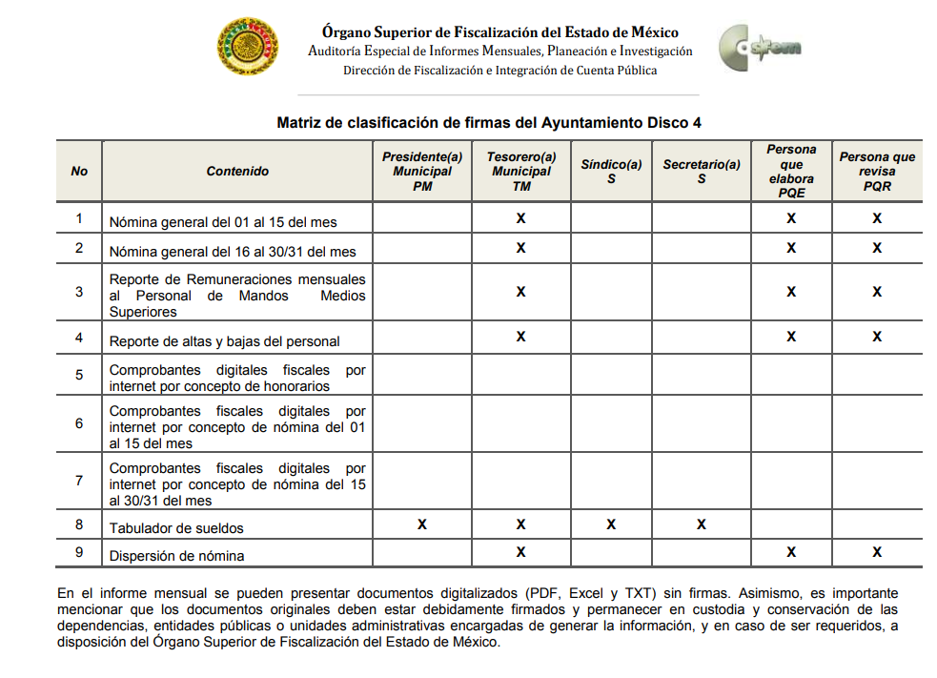
Atento a lo anterior, resulta claro que existe fuente obligacional que constriñe al SUJETO OBLIGADO, para entregar los informes mensuales al OSFEM, de conformidad con el artículo 32 de la Ley de Fiscalización Superior del Estado de México, en los cuales se incluye lo referente a los comprobantes fiscales por internet por concepto de nómina y honorarios, que comprenden la información relativa al pago de las remuneraciones de cada uno de los servidores públicos correspondiente a un periodo determinado; en consecuencia, la información solicitada; por LA RECURRENTE debe obrar en los archivos del SUJETO OBLIGADO.
Es por lo anterior, que este Órgano Garante tiene claro que si bien el SUJETO OBLIGADO se manifestó acerca del salario de algunos servidores públicos, no se considera que se haya colmado el derecho de acceso a la información por la particular, toda vez que el salario es conformado por diversos conceptos.
Ahora bien, con relación a la versión pública de la información de la que se ordena su entrega, en términos del artículo 143, fracción I, de la Ley de Transparencia y Acceso a la Información Pública del Estado de México y Municipios, deberá omitirse, eliminarse o suprimirse la información confidencial.
En ese sentido, sólo podrán ser testados los datos que actualicen las hipótesis normativas previstas en dicho precepto legal y deberá procederse a su clasificación mediante las formalidades de Ley; es decir, que el Comité de Transparencia del SUJETO OBLIGADO emita el Acuerdo de Clasificación correspondiente debidamente fundado y motivado, en el cual se sustente la versión pública, misma que deberá cumplir cabalmente con las formalidades previstas en el precepto antes referido; así como, con los numerales aplicables de los LINEAMIENTOS GENERALES EN MATERIA DE CLASIFICACIÓN Y DESCLASIFICACIÓN DE LA INFORMACIÓN; ASÍ COMO, PARA LA ELABORACIÓN DE VERSIONES PÚBLICAS, publicados en el Diario Oficial de la Federación en fecha 15 de abril de 2016, mediante Acuerdo del Consejo Nacional del Sistema Nacional de Transparencia, Acceso a la Información Pública y Protección de Datos Personales.
Así, respecto de los documentos que EL SUJETO OBLIGADO ha de entregar en versión pública, se deberá omitir, eliminar o suprimir la información personal de los servidores públicos, como Registro Federal de Contribuyentes (RFC), Clave única de Registro de Población (CURP), clave del Instituto de Seguridad Social del Estado de México y Municipios (ISSEMyM), los descuentos que se realicen por pensión alimenticia o deducciones estrictamente personales o de cualquier índole siempre que, no se encuentren relacionados con los impuestos o las cuotas por seguridad social, número de cuenta o cualquier otro dato que ponga en riesgo la vida, seguridad y salud de dichas personas.
Por cuanto hace al RFC de las personas físicas, constituye un dato personal, ya que se genera con caracteres alfanuméricos obtenidos a partir del nombre en mayúsculas sin acentos ni diéresis y la fecha de nacimiento de cada persona; es decir, la primera letra del apellido paterno; seguida de la primera letra Vocal del primer apellido; seguida de la primera letra del segundo apellido y por último la primera letra del nombre, posterior la fecha de nacimiento año/mes/día y finalmente la homoclave; la cual, para su obtención es necesario acreditar personalidad, fecha de nacimiento entre otros con documentos oficiales.
Al respecto, es aplicable el Criterio 19/17 de la Segunda Época, emitido por el INAI, que dice:
“Registro Federal de Contribuyentes (RFC) de personas físicas. El RFC es una clave de carácter fiscal, única e irrepetible, que permite identificar al titular, su edad y fecha de nacimiento, por lo que es un dato personal de carácter confidencial.
Resoluciones:
• RRA 0189/17. Morena. 08 de febrero de 2017. Por unanimidad. Comisionado Ponente Joel Salas Suárez.
• RRA 0677/17. Universidad Nacional Autónoma de México. 08 de marzo de 2017. Por unanimidad. Comisionado Ponente Rosendoevgueni Monterrey Chepov.
• RRA 1564/17. Tribunal Electoral del Poder Judicial de la Federación. 26 de abril de 2017. Por unanimidad. Comisionado Ponente Oscar Mauricio Guerra Ford.” (Sic)
(Énfasis añadido)
De lo anterior, se desprende que el RFC se vincula al nombre de su titular, lo que permite identificar la edad de la persona y fecha de nacimiento, en consecuencia determinar la identificación de dicha persona para efectos fiscales; por lo que, constituye un dato personal que concierne a una persona física identificada e identificable en términos de los artículos 3°, fracción IX, de la Ley de Transparencia y Acceso a la Información Pública del Estado de México y Municipios y 4°, fracción XI de la Ley de Protección de Datos Personales en Posesión de Sujetos Obligados del Estado de México y Municipios.
Por cuanto hace a la CURP, constituye un dato personal, ya que tiene como finalidad registrar a cada una de las personas que integran la población del país, con los datos que permitan certificar y acreditar fehacientemente su identidad, la cual servirá para identificarla de manera individual.
Lo anterior, tiene sustento en los artículos 86 y 91 de la Ley General de Población, la cual señala lo siguiente:
“Artículo 86. El Registro Nacional de Población tiene como finalidad registrar a cada una de las personas que integran la población del país, con los datos que permitan certificar y acreditar fehacientemente su identidad.
Artículo 91. Al incorporar a una persona en el Registro Nacional de Población, se le asignará una clave que se denominará Clave Única de Registro de Población. Esta servirá para registrarla e identificarla en forma individual.”
(Énfasis añadido)
Ahora bien, la CURP está integrada de 18 elementos representados por letras y números, que se generan a partir de los datos contenidos en un documento probatorio de identidad (acta de nacimiento, carta de naturalización o documento migratorio), la cual se integra de la primera letra del apellido paterno; seguida de la primera letra Vocal del primer apellido; seguida de la primera letra del segundo apellido y por último la primera letra del nombre; fecha de nacimiento año/mes/día; sexo; Entidad Federativa de nacimiento; consonantes internas del nombre y apellidos; un diferenciador de homonimia y siglo; y un digito verificador, que garantizan la correcta integración.
Al respecto, el INAI, a través del Criterio 18/17 de la Segunda Época, señala literalmente lo siguiente:
“Clave Única de Registro de Población (CURP). La Clave Única de Registro de Población se integra por datos personales que sólo conciernen al particular titular de la misma, como lo son su nombre, apellidos, fecha de nacimiento, lugar de nacimiento y sexo. Dichos datos, constituyen información que distingue plenamente a una persona física del resto de los habitantes del país, por lo que la CURP está considerada como información confidencial.
Resoluciones:
• RRA 3995/16. Secretaría de la Defensa Nacional. 1 de febrero de 2017. Por unanimidad. Comisionado Ponente Rosendoevgueni Monterrey Chepov.
• RRA 0937/17. Senado de la República. 15 de marzo de 2017. Por unanimidad. Comisionada Ponente Ximena Puente de la Mora.
• RRA 0478/17. Secretaría de Relaciones Exteriores. 26 de abril de 2017. Por unanimidad. Comisionada Ponente Areli Cano Guadiana.” (Sic)
(Énfasis añadido)
De lo anterior, se desprende que la CURP se encuentra vinculada al nombre y apellidos de la persona, lo que permite identificar fecha y lugar de nacimiento, así como el sexo; datos que únicamente le atañen a su titular, por lo que, ésta constituye un dato personal que concierne a una persona física identificada e identificable en términos de los artículos 2, fracción II de la Ley de Transparencia y Acceso a la Información Pública del Estado de México y Municipios y 4, fracción XI de la Ley de Protección de Datos Personales en Posesión de Sujetos Obligados del Estado de México y Municipios.
Por cuanto hace a la Clave de cualquier tipo de seguridad social (ISSEMyM, u otros), está integrado por una secuencia de números con los que se identifica a los trabajadores que cubren las cuotas respectivas, asimismo, lo identifica con la fuente de trabajo; por lo que al ser una clave de identificación de los trabajadores, constituye información confidencial, dato que únicamente le atañe al servidor público, por lo constituye un dato personal que concierne a una persona física identificada e identificable en términos de los artículos 2, fracción II de la Ley de Transparencia y Acceso a la Información Pública del Estado de México y Municipios y 4, fracción XI de la Ley de Protección de Datos Personales en Posesión de Sujetos Obligados del Estado de México y Municipios.
Respecto de los préstamos o descuentos de carácter personal, estos no deben tener relación con la prestación del servicio; es decir, son confidenciales los préstamos o descuentos que se le hagan a la persona en los que no se involucren instituciones públicas, en virtud de no favorecer en la transparencia y rendición de cuentas, sino, por el contrario, con ello se violentaría la protección de información confidencial, porque incide en la intimidad de un individuo identificado.
Por su parte, el artículo 84 de la Ley del Trabajo de los Servidores Públicos del Estado y Municipios, señala:
“ARTICULO 84. Sólo podrán hacerse retenciones, descuentos o deducciones al sueldo de los servidores públicos por concepto de:
I. Gravámenes fiscales relacionados con el sueldo;
II. Deudas contraídas con las instituciones públicas o dependencias por concepto de anticipos de sueldo, pagos hechos con exceso, errores o pérdidas debidamente comprobados;
III. Cuotas sindicales;
IV. Cuotas de aportación a fondos para la constitución de cooperativas y de cajas de ahorro, siempre que el servidor público hubiese manifestado previamente, de manera expresa, su conformidad;
V. Descuentos ordenados por el Instituto de Seguridad Social del Estado de México y Municipios, con motivo de cuotas y obligaciones contraídas con éste por los servidores públicos;
VI. Obligaciones a cargo del servidor público con las que haya consentido, derivadas de la adquisición o del uso de habitaciones consideradas como de interés social;
VII. Faltas de puntualidad o de asistencia injustificadas;
VIII. Pensiones alimenticias ordenadas por la autoridad judicial; o
IX. Cualquier otro convenido con instituciones de servicios y aceptado por el servidor público.
El monto total de las retenciones, descuentos o deducciones no podrá exceder del 30% de la remuneración total, excepto en los casos a que se refieren las fracciones IV, V y VI de este artículo, en que podrán ser de hasta el 50%, salvo en los casos en que se demuestre que el crédito se concedió con base en los ingresos familiares para hacer posible el derecho constitucional a una vivienda digna, o se refieran a lo establecido en la fracción VIII de este artículo, en que se ajustará a lo determinado por la autoridad judicial.”
(Énfasis añadido)
Derivado de lo anterior, la ley establece claramente cuáles son esos descuentos o gravámenes que directamente se relacionan con las obligaciones adquiridas como servidores públicos y aquéllos que únicamente inciden en su vida privada. De este modo, descuentos por pensiones alimenticias o créditos adquiridos con instituciones privadas o públicas pero que fueron contraídas en forma individual, son información que debe clasificarse como confidencial.
Por otro lado, es conveniente precisar que si bien dentro de la información contenida en los recibos solicitados, existe información concerniente a aquellos servidores públicos que se encuentran encargados de la seguridad, la cual puede poner en riesgo a los integrantes de las corporaciones policiacas, esto es así derivado de las funciones encomendadas en términos del artículo 21 párrafo noveno de la Constitución Política de los Estados Unidos Mexicanos, de las cuales comprende la prevención de los delitos, investigación y persecución para hacerla efectiva, también lo es, que la Ley permite la entrega de la información de forma disociada, es decir, los datos personales de los policías no pueden asociarse a sus titulares, ni permitir por su estructura, contenido o grado de desagregación, la identificación individual de los mismos, tal y como lo establece el artículo 4 fracción VII de la Ley de Protección de Datos Personales del Estado de México, que refiere:
“Artículo 4.- Para los efectos de esta Ley se entiende por:
…
XII. Disociación: Procedimiento mediante el cual los datos personales no pueden asociarse al titular, ni permitir por su estructura, contenido o grado de desagregación, la identificación individual del mismo;”
Es así que, dicha información debe entregarse mediante el procedimiento de disociación de la información, a efecto no de permitir la vinculación de la identificación individual de los servidores públicos, respecto de la estructura de la Dependencia.
Por ende, EL SUJETO OBLIGADO debe testar los datos confidenciales, sin pasar por alto que la clasificación respectiva tiene que cumplirse a través de la forma y formalidades que la Ley impone; es decir, mediante Acuerdo debidamente fundado y motivado, en términos de los numerales 49, fracción VIII y 132, fracciones II y III de la Ley de Transparencia y Acceso a la Información Pública del Estado de México y Municipios, así como los numerales Segundo, fracción XVIII, y del Cuarto al Décimo Primero de los Lineamientos Generales en materia de Clasificación y Desclasificación de la Información, así como para la elaboración de Versiones Públicas, que literalmente expresan:
Ley de Transparencia y Acceso a la Información Pública del Estado de México y Municipios
“Artículo 49. Los Comités de Transparencia tendrán las siguientes atribuciones:
VIII. Aprobar, modificar o revocar la clasificación de la información;
Artículo 132. La clasificación de la información se llevará a cabo en el momento en que:
…
II. Se determine mediante resolución de autoridad competente; o

III. Se generen versiones públicas para dar cumplimiento a las obligaciones de transparencia previstas en esta Ley.”

Lineamientos Generales en materia de Clasificación y Desclasificación de la Información
“Segundo.- Para efectos de los presentes Lineamientos Generales, se entenderá por:
XVIII. Versión pública: El documento a partir del que se otorga acceso a la información, en el que se testan partes o secciones clasificadas, indicando el contenido de éstas de manera genérica, fundando y motivando la reserva o confidencialidad, a través de la resolución que para tal efecto emita el Comité de Transparencia.
Cuarto. Para clasificar la información como reservada o confidencial, de manera total o parcial, el titular del área del sujeto obligado deberá atender lo dispuesto por el Título Sexto de la Ley General, en relación con las disposiciones contenidas en los presentes lineamientos, así como en aquellas disposiciones legales aplicables a la materia en el ámbito de sus respectivas competencias, en tanto estas últimas no contravengan lo dispuesto en la Ley General.
Los sujetos obligados deberán aplicar, de manera estricta, las excepciones al derecho de acceso a la información y sólo podrán invocarlas cuando acrediten su procedencia.
Quinto. La carga de la prueba para justificar toda negativa de acceso a la información, por actualizarse cualquiera de los supuestos de clasificación previstos en la Ley General, la Ley Federal y leyes estatales, corresponderá a los sujetos obligados, por lo que deberán fundar y motivar debidamente la clasificación de la información ante una solicitud de acceso o al momento en que generen versiones públicas para dar cumplimiento a las obligaciones de transparencia, observando lo dispuesto en la Ley General y las demás disposiciones aplicables en la materia.
Sexto. Los sujetos obligados no podrán emitir acuerdos de carácter general ni particular que clasifiquen documentos o expedientes como reservados, ni clasificar documentos antes de que se genere la información o cuando éstos no obren en sus archivos.
La clasificación de información se realizará conforme a un análisis caso por caso, mediante la aplicación de la prueba de daño y de interés público.
Séptimo. La clasificación de la información se llevará a cabo en el momento en que:
I. Se reciba una solicitud de acceso a la información;
II. Se determine mediante resolución de autoridad competente, o
III. Se generen versiones públicas para dar cumplimiento a las obligaciones de transparencia previstas en la Ley General, la Ley Federal y las correspondientes de las entidades federativas.
Los titulares de las áreas deberán revisar la clasificación al momento de la recepción de una solicitud de acceso a la información, para verificar si encuadra en una causal de reserva o de confidencialidad.
Octavo. Para fundar la clasificación de la información se debe señalar el artículo, fracción, inciso, párrafo o numeral de la ley o tratado internacional suscrito por el Estado mexicano que expresamente le otorga el carácter de reservada o confidencial.
Para motivar la clasificación se deberán señalar las razones o circunstancias especiales que lo llevaron a concluir que el caso particular se ajusta al supuesto previsto por la norma legal invocada como fundamento.
En caso de referirse a información reservada, la motivación de la clasificación también deberá comprender las circunstancias que justifican el establecimiento de determinado plazo de reserva.
Tratándose de información clasificada como confidencial respecto de la cual se haya determinado su conservación permanente por tener valor histórico, ésta conservará tal carácter de conformidad con la normativa aplicable en materia de archivos.
Los documentos contenidos en los archivos históricos y los identificados como históricos confidenciales no serán susceptibles de clasificación como reservados.
Noveno. En los casos en que se solicite un documento o expediente que contenga partes o secciones clasificadas, los titulares de las áreas deberán elaborar una versión pública fundando y motivando la clasificación de las partes o secciones que se testen, siguiendo los procedimientos establecidos en el Capítulo IX de los presentes lineamientos.
Décimo. Los titulares de las áreas, deberán tener conocimiento y llevar un registro del personal que, por la naturaleza de sus atribuciones, tenga acceso a los documentos clasificados. Asimismo, deberán asegurarse de que dicho personal cuente con los conocimientos técnicos y legales que le permitan manejar adecuadamente la información clasificada, en los términos de los Lineamientos para la Organización y Conservación de Archivos.
En ausencia de los titulares de las áreas, la información será clasificada o desclasificada por la persona que lo supla, en términos de la normativa que rija la actuación del sujeto obligado.
Décimo primero. En el intercambio de información entre sujetos obligados para el ejercicio de sus atribuciones, los documentos que se encuentren clasificados deberán llevar la leyenda correspondiente de conformidad con lo dispuesto en el Capítulo VIII de los presentes lineamientos.” (Sic)
(Énfasis Añadido)
Por lo tanto, es importante referir que EL SUJETO OBLIGADO deberá seguir el procedimiento legal establecido para su clasificación, esto es, que su Comité de Transparencia emita un Acuerdo de Clasificación que cumpla con las formalidades previstas, antes citadas que lo sustente, en el que se expongan los fundamentos y razones que llevaron a la autoridad a testar, suprimir o eliminar datos de dicho soporte documental, ya que el no hacerlo, implica que lo entregado no es legal ni formalmente una versión pública, sino más bien una documentación ilegible, incompleta o tachada; pues no señalar las razones por las que no se aprecian determinados datos, ya sea porque se testan o suprimen, deja al solicitante en estado de incertidumbre, al no conocer o comprender porque no aparecen en la documentación respectiva, es decir, si no se exponen de manera puntual las razones de ello se estaría violentando desde un inicio el derecho de acceso a la información del solicitante.
Finalmente, no se omite mencionar que EL SUJETO OBLIGADO en respuesta hizo entrega de un reporte general de nómina del Sistema Municipal DIF en el cual dejo visibles datos personales consistentes en la Clave de ISSEMYM, el CURP, el RFC y el número de Cuenta Bancaria; motivo por el cual, este Instituto en el ámbito de sus atribuciones, hará del conocimiento al Director de Datos Personales para que en el ámbito de su respectiva competencia realice las acciones a que haya lugar, en términos de lo que dispone el artículo 82, fracción XXVII de la Ley de Protección de Datos Personales en Posesión de Sujetos Obligados del Estado de México y Municipios.
En razón de lo anteriormente expuesto, este Instituto estima que las razones o motivos de inconformidad hechos valer por EL RECURRENTE devienen fundados y suficientes para REVOCAR las respuesta del SUJETO OBLIGADO y ordenarle haga entrega de la información descrita en el presente Considerando. Finalmente, no se omite referir que dado a la incongruencia del número de servidores públicos del directorio así como del apartado de remuneraciones, como parte de la publicación en las obligaciones de transparencia, se estima conducente el girar oficio al Titular de la Dirección General Jurídica y Verificación de este Instituto, de conformidad con el artículo 23, fracción XIV del Reglamento Interior del Instituto de Transparencia, Acceso a la Información Pública y Protección de Datos Personales del Estado de México y Municipios, a fin de que determine lo conducente.
Así, con fundamento en lo prescrito en los artículos 5 párrafos vigésimo segundo, vigésimo tercero y vigésimo cuarto, fracciones IV y V, de la Constitución Política del Estado Libre y Soberano de México; 2 fracción II, 29, 36 fracciones I y II, 176, 178, 179, 181, 185 fracción I, 186 y 188 de la Ley de Transparencia y Acceso a la Información Pública del Estado de México y Municipios, este Pleno:
RESUELVE
- Resultan fundadas las razones o motivos de inconformidad hechas valer por LA RECURRENTE, en términos del Considerando SEXTO de la presente resolución.
- Se REVOCAN las respuestas del SUJETO OBLIGADO, y se ordena atienda las solicitudes de información pública 00074/AYAPANGO/IP/2020 y 00073/AYAPANGO/IP/2020, y haga entrega a LA RECURRENTE, en versión pública, vía EL SAIMEX, en términos del Considerando SEXTO de la presente resolución, de lo siguiente:
“La nómina general de todos los servidores públicos adscritos al Ayuntamiento de Ayapango, del periodo correspondiente de la primera quincena de mayo y la segunda quincena de septiembre de 2020.
Debiendo notificar a LA RECURRENTE el Acuerdo de Clasificación de la información que emita el Comité de Transparencia con motivo de la versión pública.”

- Notifíquese al Titular de la Unidad de Transparencia del SUJETO OBLIGADO, para que conforme a los artículos 186 último párrafo y 189 párrafo segundo de la Ley de Transparencia y Acceso a la Información Pública del Estado de México y Municipios, dé cumplimiento a lo ordenado dentro del plazo de diez días hábiles, debiendo informar a este Instituto en un plazo de tres días hábiles siguientes sobre el cumplimiento dado a la resolución.
- Con fundamento en el artículo 198 de la Ley de Transparencia y Acceso a la Información Pública del Estado de México y Municipios, se apercibe al SUJETO OBLIGADO que, en caso de negarse a cumplir la presente resolución o hacerlo de manera parcial se actuará de conformidad con lo previsto en los artículos 213, 214, 216 y 217 de dicha Ley.
- Notifíquese a LA RECURRENTE la presente resolución.
- Hágase del conocimiento de LA RECURRENTE que de conformidad con lo establecido en el artículo 196 de la Ley de Transparencia y Acceso a la Información Pública del Estado de México y Municipios, podrá impugnarla vía Juicio de Amparo en los términos de las leyes aplicables.
- Gírese oficio al Titular de la Dirección General Jurídica y Verificación de este Instituto, de conformidad con el artículo 23, fracción XIV del Reglamento Interior del Instituto de Transparencia, Acceso a la Información Pública y Protección de Datos Personales del Estado de México y Municipios, determine lo conducente en términos del Considerando SEXTO de la presente resolución.
ASÍ LO RESUELVE, POR UNANIMIDAD DE VOTOS EL PLENO DEL INSTITUTO DE TRANSPARENCIA, ACCESO A LA INFORMACIÓN PÚBLICA Y PROTECCIÓN DE DATOS PERSONALES DEL ESTADO DE MÉXICO Y MUNICIPIOS, CONFORMADO POR LOS COMISIONADOS ZULEMA MARTÍNEZ SÁNCHEZ; EVA ABAID YAPUR; JOSÉ GUADALUPE LUNA HERNÁNDEZ EMITIENDO VOTO PARTICULAR, JAVIER MARTÍNEZ CRUZ EMITIENDO VOTO PARTICULAR Y LUIS GUSTAVO PARRA NORIEGA EMITIENDO VOTO PARTICULAR; EN LA TRIGÉSIMA PRIMERA SESIÓN ORDINARIA CELEBRADA EL DIECISÉIS DE DICIEMBRE DE DOS MIL VEINTE, ANTE EL SECRETARIO TÉCNICO DEL PLENO, ALEXIS TAPIA RAMÍREZ

Zulema Martínez Sánchez
Comisionada Presidenta
(RÚBRICA)
Eva Abaid Yapur  Comisionada  (RÚBRICA) | José Guadalupe Luna Hernández  Comisionado  (RÚBRICA)
Javier Martínez Cruz  Comisionado  (RÚBRICA) | Luis Gustavo Parra Noriega  Comisionado  (RÚBRICA)
Alexis Tapia Ramírez
Secretario Técnico del Pleno
(RÚBRICA)

Esta hoja corresponde a la resolución de fecha dieciséis de diciembre de dos mil veinte, emitida en los Recursos de Revisión número 05047/INFOEM/IP/RR/2020 y 05048/INFOEM/IP/RR/2020 acumulados.
YSM/IAHA

Cabe destacarse que la particular no refirió la temporalidad de la información de la que solicita el acceso; por lo que, este Instituto suple la deficiencia en que incurre y determina que como requiere información de todos los servidores públicos adscritos al Ayuntamiento; se estima que requiere la información actualizada a la fecha de la solicitud; lo anterior, en términos de lo dispuesto por los artículos 13 y 181, cuarto párrafo de la Ley de Transparencia y Acceso a la Información Pública del Estado de México y Municipios.
El precepto legal en cita establece que los Municipios son sujetos de fiscalización.

